鹰潭一八四医院自助售卖机、快递柜、共享雨伞等便民服务采购项目澄清公告
各供应商：
现对鹰潭一八四医院自助售卖机、快递柜、共享雨伞等便民服务采购项目（项目编号：RTYL-184YY-017）简易采购文件作出如下变更及澄清：
删除文件中“二、技术参数-1.设备投放点位-1.1自动售卖机投放计划表-序号3和序号4”（见下表）
序号 | 售卖机类型 | 投放点位 | 预计数量 | 备注
3 | 暂定 | 住院部一楼 | / | 后期追加
4 | 食品饮料类 | 住院部11楼麻醉科候诊室 | 1
文件中 二、技术参数-2.需求明细-序号1中“数量9”（见下图）改为“数量8”。

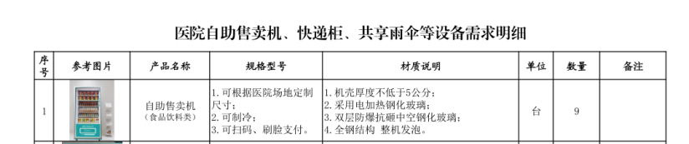
其余内容不变。

鹰潭一八四医院
2025年9月30日

